Hochvolt-Bordnetze brauchen hohe Störungssicherheit

Elektro-, Hybrid- und Wasserstoffantriebe mit ihren Hochvolt-Bordnetzen stellen allein bei der Verkabelung hohe Anforderungen an Zuverlässigkeit, Dichtigkeit und EMV-Schutz. Kabelführungsspezialist PFLITSCH hat dafür spezielle Kabeleinführungen entwickelt.

Die Entwickler moderner Fahrzeugtechnik haben eine Verkabelung im Fokus, die höchste Sicherheitsstandards erfüllen und langfristig sicher funktionieren muss. Die verwendeten Hochvolt- und Steuerungsleitungen, ausgelegt für hohe Belastbarkeit und Vibrationsfestigkeit, werden über hochwertige Kabelverschraubungen in die Gehäuse von Batterien, Motoren und Steuergehäusen eingeführt, um eine umfassende Systemsicherheit und Zuverlässigkeit zu gewährleisten.

Hohe Ströme und Störsignale zuverlässig in den Griff bekommen

Das Ziel, Reichweiten zu maximieren, Ladezeiten zu minimieren und die Leistungselektronik möglichst effizient zu gestalten, stellt die Branche vor anspruchsvolle Aufgaben: Die unterschiedlichen Komponenten im Fahrzeug erzeugen elektromagnetische Störsignale, die das System nachhaltig beeinträchtigen können. Dazu zählen u.a. Batteriemodule, Elektromotoren, Inverter und DC/AC-Wandler. Die hohe Packungsdichte der verbauten Module sowie die Kombination von Nieder- und Hochvolt-Spannungen im Fahrzeug tun ihr übriges. Das sichere Ableiten hochfrequenter Störstrahlung und der auf dem Kabelschirm induzierten, zum Teil sehr hohen Ströme, muss unter allen Bedingungen gewährleistet sein. Besonders bei Nutzfahrzeugen mit alternativem Antrieb treten häufig Schirmströme im zwei- bis dreistelligen Ampere-Bereich auf, die die Stromtragfähigkeit der Leitungsschirme an ihre Belastungsgrenze bringen.

Überzeugend hohe Dämpfungswerte und Stromtragfähigkeit

Diesen Herausforderungen begegnet PFLITSCH mit speziell für die Elektromobilität entwickelten EMV-Kabelverschraubungen, die mit einer hohen Schirmdämpfung und einer überragenden Stromtragfähigkeit überzeugen: Die Baureihe AE blueglobe TRI HTS. Diese verfügt außerdem über Silikon-Dichteinsätze für höchste Temperaturwechsel-Beständigkeit und ein Design, das die Anforderungen an die Korrosionsbeständigkeit nach VDA 233-102 erfüllt.

Geringe Übergangswiderstände zwischen Kabelschirm und Kontaktstelle erweisen sich als besonders vorteilhaft und effektiv, um hohe Ströme sicher abzuleiten. Die PFLITSCH Lösungen kontaktieren das Schirmgeflecht des Kabels dank der TRI-Feder großflächig um 360°, niederohmig und langlebig stabil.

Darüber hinaus spricht eine schnelle und prozesssichere Montage mit nur wenigen Einzelteilen für die PFLITSCH EMV-Kabelverschraubungen. Komplizierte Crimpvorgänge und Spezialwerkzeug sind nicht erforderlich.

Die PFLITSCH Kabeleinführungen sind vibrationsfest, verkraften extreme Temperaturwechsel und widerstehen UV-, Witterungs- und chemischen Einflüssen sowie mechanischen Belastungen wie z.B. Steinschlag.

Die TRI-Kabelverschraubungen sind ausgelegt auf die verschiedenen Querschnitte von Single- und Multicore HV-Leitungen und decken große Dicht- und Schirmbereichen mit nur einer Kabelverschraubungsgröße ab.

Die AE blueglobe D-TRI NM HTS bietet mit zwei hintereinander geschalteten TRI-Federn aus Bronze weitere Vorteile wie eine niederimpedante Ableitung der Schirmströme im dreistelligen Ampere-Bereich. In Tests hat die Baugröße M25 konstant 200 A für 1 Stunde und einen Intervall-Spitzenwert von 380 A für 15 Minuten zuverlässig erfüllt. Außerdem punktet diese Variante mit einer sehr hohen Schirmdämpfung auch bei hochfrequenten Störstrahlungen bis 1 GHz.

Mehr Informationen über die neuen Maschinen sind hier verfügbar:

https://www.pflitsch.de/de/kabelfuehrung/maschinen-und-werkzeuge/

Kontakt:
PFLITSCH GmbH & Co. KG
Frauke Ulrich / Presse
Ernst-Pflitsch-Str. 1
D - 42499 Hückeswagen
Tel.: +49 2192-911-180
E-Mail: frauke.ulrich@pflitsch.de
Web: www.pflitsch.de

Das Unternehmen PFLITSCH

PFLITSCH ist der internationale Marktführer, wenn es um das industrielle Kabelmanagement geht. Unter dem Motto „Passion for the best solution“ haben wir ein perfekt abgestimmtes und ganzheitliches System aus innovativen Lösungen für die Kabelführung, Kabeleinführung und den Kabelschutz entwickelt. Damit sorgen wir für ein Maximum an Sicherheit und Effizienz in einer Vielzahl von unterschiedlichen Branchen und Anwendungsbereichen mit den höchsten Ansprüchen.

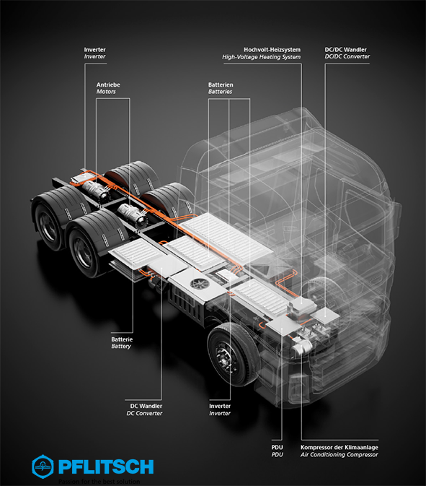
Bild 1: Elektroantriebe mit ihren Hochvolt-Batteriemodulen, den starken Elektromotoren und den unterschiedlichen elektronischen Komponenten brauchen in der Praxis eine zuverlässige, störunanfällige und langlebige Verkabelung – eine typische Anwendung für hochwertige PFLITSCH-Kabelverschraubungen. (Bild: PFLITSCH)

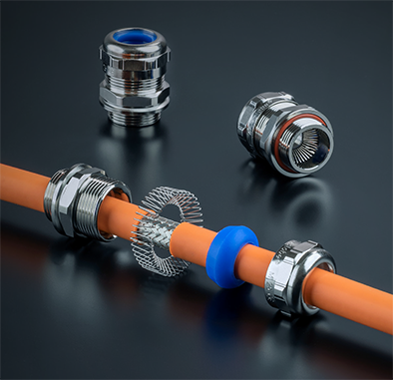

Bild 2: Die PFLITSCH-EMV-Kabelverschraubungen der Baureihe AE blueglobe HTS überzeugen mit ihrer 360°-Schirmkontaktierung für hohe Dämpfungswerte bis in den GHz-Bereich, ein langlebiges Design sowie mit großen Dichtbereichen. (Bild: PFLITSCH)

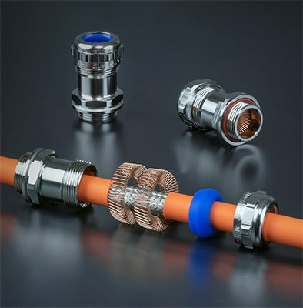

Bild 3: Mit zwei hintereinanderliegenden TRI-Federn aus Bronze kann die AE blueglobe D-TRI NM HTS niederimpedant Schirmströme im dreistelligen Ampere-Bereich zuverlässig ableiten. (Bild: PFLITSCH)

